**Corso ElectronJs**



Lezione 1 - Introduzione

E’ un framework js che permette di scrivere applicazioni desktop cross-platform.

Permette di accedere alle funzionalità del SO (es. Rinominare I file), usando tecnologie web.

Applicazioni che usano ElectronJS:

Notion, Figma, Skype, Trello, Microsoft Team, VSCode, ecc...

**Struttura:**

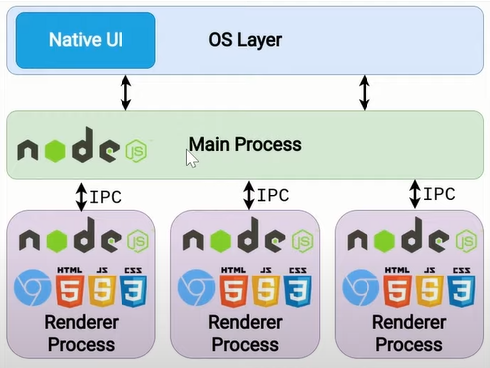

Chromium : Finestra che ci permette di renderizzare HTML,CSS e JS

NodeJs : tramite con il quale è possibile interagire cone le API Native

API Native : accesso a funzinalità native SO

IPC: InterProcessComunication che permette di comunicare il processo principale (main thread Node) con I processi di rendering lato chromium, così che I render processsingoli possano comunicare tra loro.

Es. **Un “Browser”, un applicazione**.

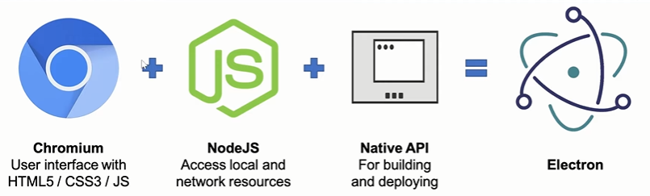

_____________________________________________________________________________

Lezione 2 – Struttura

Un’applicazione ElectronJs è basilarmente costituita da:

**Package.json:** Setta le varie dipendenze e setta il file node **main.js**

**Main.js**:file node che fa da Main Process e che fa comunicare con tramite gli IPC tutti I Render Process, come l’index.html

**Index.html**: parte puramente html,css e js che renderizza tramite chromium le pagine.

_____________________________________________________________________________

Lezione 3 – Primo Setup

* **Inizializziamo progetto**

npm init

* **Installiamo electronjs**

npm i electron --save-dev

* **Creiamo la prima pagina index.html**
* **Creazione del file main.js**

Import del pacchetto electron

Inizializzazione di una nuova finestra assegnando ad essa una nuova “finestra del browser”

Caricamento come finestra del browser del file index.html

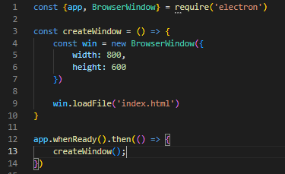

* Carichiamo dei dati prima del caricamento della pagina

Creiamo lo script preload.js, qui inseriremo una funzione in preload che effettuerà delle operazioni, in questo caso inserirà negli elementi con id specifico la versione degli oggetti di riferimento.

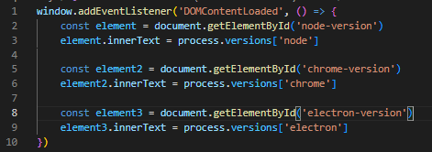

Definendo il caricamento dello script nel main.js

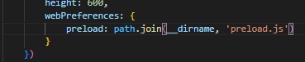

______

Lezione 4 – IPC Comunication